03 Lightgbm Integrated Word Version
综合版：整合 README 的完整准备内容、FORMULA_GUIDE 的公式化依据、以及本板块对应图片。

Part A. README 完整准备内容

LightGBM

是什么
LightGBM 是本项目的核心非线性预测模型。它通过 gradient boosting 逐轮训练决策树，每一轮重点修正上一轮的残差，因此适合捕捉员工结构特征、政策语义特征和交互特征之间的复杂关系。
核心公式：
F(x) = sum_m eta * f_m(x)
P(y=1|x) = sigma(F(x))

怎么用
pre 中建议把 LightGBM 放在 LR + ET 之后讲：
- LR 只能处理较强线性关系。
- ET 能捕捉非线性，但不是逐步纠错。
- LightGBM 通过 boosting 机制学习更强的非线性风险模式。

对齐 PDF 要求怎么讲
这一板块主要支撑 PDF rubric 里的这些评分点：
- Tools, techniques and methods: 说明使用 LightGBM、early stopping、class weighting、hyperparameter search。
- Selected approach and why: 解释为什么选择 boosting tree 作为核心预测器。
- Final proposed solution: LightGBM 是最终融合方案中的核心非线性基础模型。
- Functional requirements: 支撑系统输出员工流失概率和高风险排序。
建议用 2.5 分钟讲：
- 30 秒：说明为什么员工流失是非线性问题。
- 45 秒：讲 LightGBM boosting 机制和核心公式。
- 35 秒：讲 early stopping、样本不平衡和调参。
- 40 秒：展示 LGB feature importance / ROC PR 结果。
- 30 秒：引出为什么还需要消融和 Stacking 验证。
英文讲稿关键词：
core nonlinear predictor
gradient boosting decision tree
interaction effects
early stopping
class imbalance
feature importance by gain

为什么这么用
员工流失风险通常不是单变量线性关系。例如远距离通勤、加班、低满意度、长期未晋升、收入增长慢、政策支持不足可能共同作用。LightGBM 对这类非线性与交互关系更敏感，同时训练效率较高，适合结构化表格数据。

所有可以讲的点
- boosting 思路：多个弱学习器逐轮组合成强学习器。
- 非线性能力：处理交互特征与阈值效应。
- 类别不平衡：使用正负样本权重和阈值优化，不只看 Accuracy。
- early stopping：用验证表现控制过拟合。
- feature importance by gain：看哪些特征真正贡献分裂收益。
- 单模型性能：Sentence-BERT + LGB 已明显优于 LR / ET。
- 作为 SHAP 解释对象：树模型适合 TreeSHAP。
- 作为 Stacking 基础模型：贡献强预测概率，但不直接独占最终决策。

支撑数据和图
- LGB Gain 重要性：employee_attrition_analysis_LGB_Gain特征重要性.png (F:/app_bundle/models/employee_attrition_analysis_LGB_Gain特征重要性.png)
- LGB 训练轮数曲线：employee_attrition_analysis_LGB训练轮数曲线.png (F:/app_bundle/models/employee_attrition_analysis_LGB训练轮数曲线.png)
- ROC/PR/混淆矩阵：employee_attrition_analysis_ROC_PR_混淆矩阵.png (F:/app_bundle/models/employee_attrition_analysis_ROC_PR_混淆矩阵.png)
- Top20 特征：feature_importance_top20.xlsx (F:/app_bundle/models/feature_importance_top20.xlsx)
- 模型指标：employee_attrition_analysis_模型评估指标.xlsx (F:/app_bundle/models/employee_attrition_analysis_模型评估指标.xlsx)
可直接引用的 Top 特征：
- PercentSalaryHike
- DistanceOverTimePressure
- Age_WorkBalance
- YearsAtCompany
- ExternalMobilityRatio
- DistanceFromHome
- policy_development_exposure
- PromotionWaitRatio
- SatisfactionIndex
- policy_constraint_score
关键数值：
- Sentence-BERT + LGB: Test AUC 0.980581, Test F1 0.918149
- Full without LGB: Test AUC 0.976270, Test F1 0.899032
- Full Model: Test AUC 0.984701, Test F1 0.924839

Q&A 防守点
可能被问：
- 为什么用 LightGBM，不用 XGBoost / Random Forest？
- 是否过拟合？
- 如何处理类别不平衡？
- Feature importance 是否稳定？
- 为什么 LGB already strong 还要 Stacking？
答法：
- LightGBM 对表格数据高效，适合非线性和交互特征，训练速度和性能平衡好。
- OOF/Test AUC gap 约 0.0054，generalization warning 为 OK，说明当前验证下没有明显泛化风险。
- 使用正负样本权重、F1/Recall/Precision 阈值优化和 Top-K 评估，而不是只看 Accuracy。
- Feature importance 与 SHAP / ET 对比一起使用，避免只依赖单一解释。
- LGB 是强基础模型，但 Stacking 可以利用 LR 和 ET 的互补概率信号。

与前后板块衔接
前接 LR + ET：
LR and ET establish baseline and robustness. LightGBM then provides the main nonlinear learning capacity.
后接 Ablation / OOF Stacking：
However, a strong single model is not enough academically. We need ablation and OOF Stacking to prove contribution and generalization.

备选 slide 标题
- LightGBM as the Core Nonlinear Predictor
- Capturing Interaction Effects in Attrition Risk
- From Engineered Features to Risk Probability

Part B. 公式 / 依据细化版

公式化步骤：公式 / 依据先行，再讲原因
公式 / 依据 | 表达式 | 为什么这一步需要
加法模型 | F_M(x) = sum_{m=1}^M eta * f_m(x) | 通过多棵树逐步叠加形成强预测器。
损失函数依据 | L = - sum_i [y_i log(p_i) + (1-y_i) log(1-p_i)] | 二分类任务使用 logloss 优化概率预测。
类别不平衡权重 | scale_pos_weight = N_negative / N_positive | 流失样本较少时提高正类学习权重，避免只偏向多数类。
Gain 重要性 | Importance_j = sum split_gain_j | 用分裂增益衡量特征对模型改进的贡献。
Early stopping | stop if validation AUC / logloss does not improve for R rounds | 控制过拟合，并说明训练曲线收敛。

可引用证据
- Sentence-BERT + LGB: Test AUC 0.980581, Test F1 0.918149。
- Full without LGB: Test AUC 0.976270, Test F1 0.899032，低于 Full Model。
- Full Model: Test AUC 0.984701, Test F1 0.924839。

Part C. 对应图片汇总
- LightGBM gain feature importance
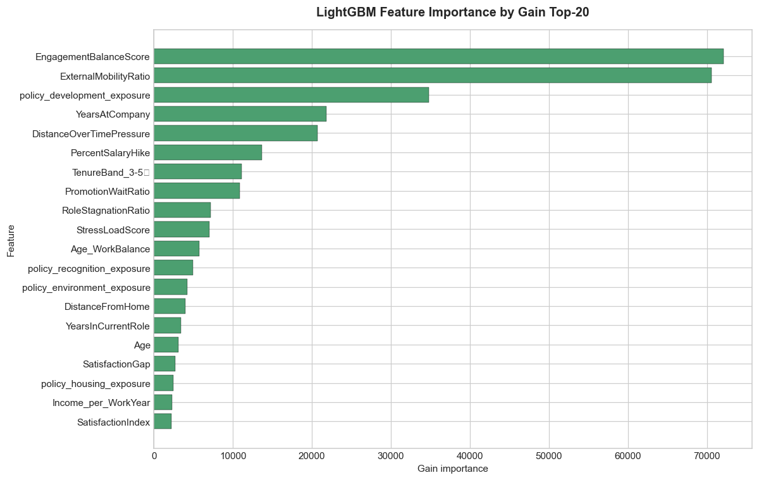
- LightGBM early stopping curve
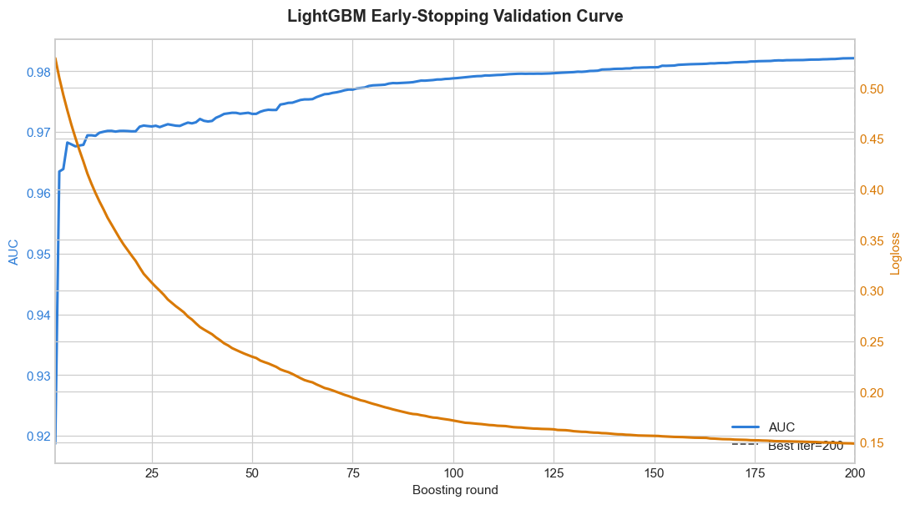
- ROC, PR and confusion matrix
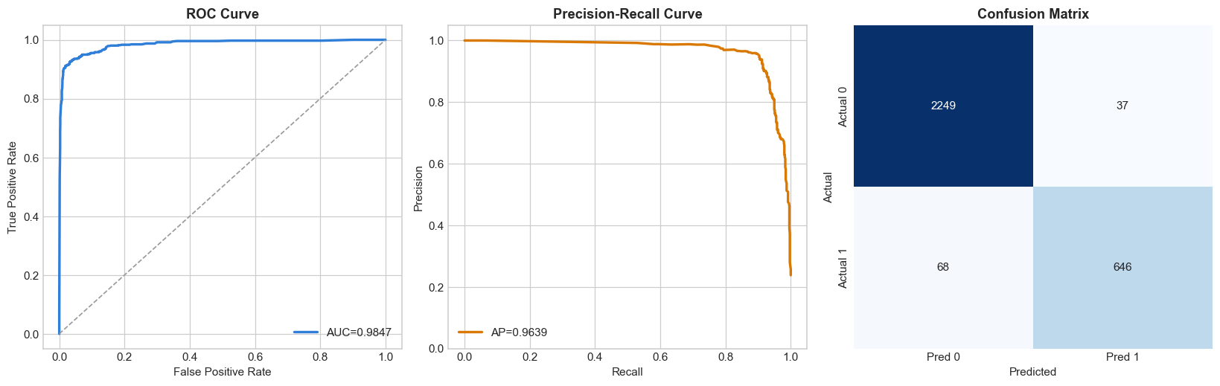
- General feature importance
